Hướng dẫn soạn bài 12 trang 57 sgk Lịch sử và địa lí 6 - Nhà nước Văn Lang theo chương trình sách giáo khoa mới bộ Cánh diều. Tài liệu soạn sử 6 sgk Cánh diều bài 12 giúp các em tìm hiểu và nắm bắt được tốt hơn về sự ra đời, bộ máy tổ chức của nhà nước Văn Lang.
Yêu cầu mục tiêu cần đạt:
- Ghi nhớ được mốc thời gian thành lập và phạm vi không gian của nước Văn Lang trên bản đồ
- Hiểu được mô hình bộ máy tổ chức của nhà nước Văn Lang
- Tóm tắt được đời sống vật chất và tinh thần của cư dân Văn Lang

I. Trả lời câu hỏi phần kiến thức mới

1. Câu hỏi trang 57 sgk Cánh diều
- Nước Văn Lang ra đời vào khoảng thời gian nào?
- Đọc thông tin, em hãy cho biết phạm vi lãnh thổ chủ yếu của nước Văn Lang thuộc khu vực nào của Việt Nam hiện nay?
Gợi ý trả lời:
- Nước Văn Lang ra đời: Vào khoảng thế kỉ VII trước Công nguyên, cư dân Lạc Việt đã sống quây quần ở lưu vực các con sông lớn, đời sống sản xuất có nhiều chuyển biến, xã hội có sự phân hóa giàu nghèo. Do nhu cầu làm thủy lợi và chống ngoại xâm đã thúc đẩy sự ra đời của nhà nước đầu tiên ở Việt Nam - Nhà nước Văn Lang.
- Phạm vi lãnh thổ của nhà nước Văn Lang: Chủ yếu là ở lưu vực các sông thuộc Bắc Bộ và Bắc Trung Bộ của Việt Nam hiện nay.

2. Câu hỏi trang 58 sgk Cánh diều
- Dựa vào sơ đồ hình 12.2, hãy trình bày và nhận xét về tổ chức Nhà nước Văn Lang.
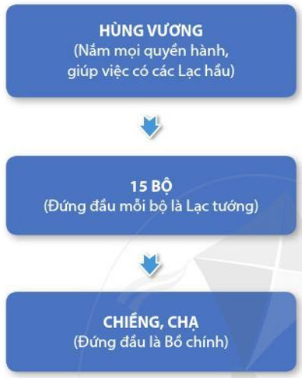
Hình 12.2. Sơ đồ tổ chức nhà nước Văn Lang
Gợi ý trả lời: Nhận xét về tổ chức nhà nước Văn Lang:
- Tổ chức nhà nước Văn Lang bao gồm:
+ Vua Hùng Vương: người đứng đầu nắm mọi quyền hành.
+ Lạc hầu: giúp việc cho vua
+ Lạc tướng: trực tiếp cai quản công việc của các bộ (có 15 bộ)
+ Dưới bộ là chiềng, chạ (công xã nông thôn), đứng đầu là Bồ chính (già làng).
+ Ngoài ra, bên cạnh bồ chính còn có một nhóm người hình thành một tổ chức có chức năng như một hội đồng công xã để tham gia điều hành công việc của công xã nông thôn.
=> Nhà nước Văn Lang ra đời tuy còn sơ khai khi trong xã hội phân hóa chưa sâu sắc, nhưng đó là một tổ chức quản lí đất nước bước đầu có hệ thống, đánh dấu một bước phát triển mạnh mẽ có ý nghĩa thời đại của lịch sử Việt Nam - mở đầu thời đại dựng nước và giữ nước đầu tiên của dân tộc.

3. [anchor data-parent="2" id="cau_hoi_trang_58_su_6_bai_12"]Câu hỏi trang 61[/anchor] sgk Cánh diều
- Những hoa văn trên trống đồng trong các hình 12.3 đến 12.5 cho em biết gì về đời sống vật chất của cư dân Văn Lang?
- Dựa vào các hình 12.6 và 12.7 và đọc thông tin, em hãy mô tả đời sống tinh thần của cư dân Văn Lang.
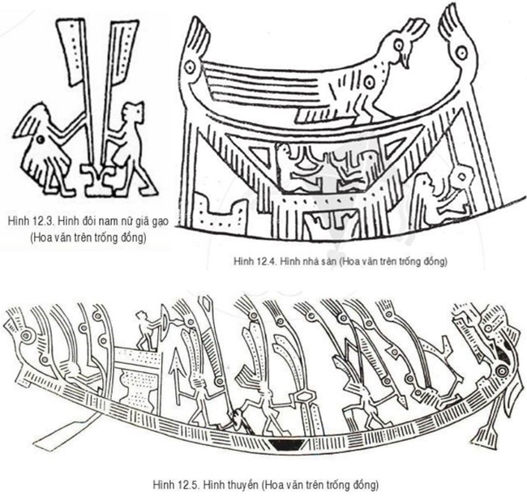
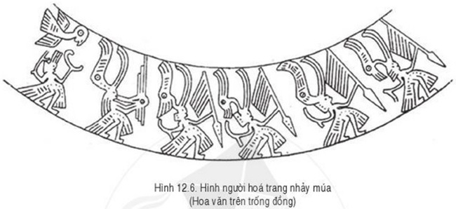
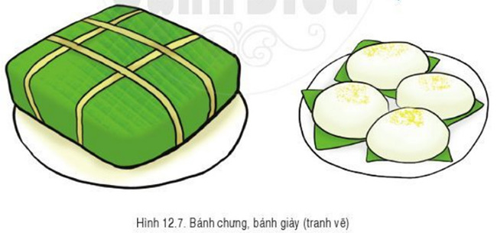
Gợi ý trả lời:
- Đời sống vật chất của cư dân Văn Lang được thể hiện qua những hoa văn trên trống đồng:
+ Nhà ở: Chủ yếu là nhà sàn làm bằng gỗ, tre, nứa, lá có cầu thang lên xuống để tránh thú dữ...
+ Trang phục: nam thì đóng khố, mình trần, đi chân đất, nữ thì váy xòe kết bằng lông chim, đội mũ cắm lông chim, bông lau.
+ Nghề sản xuất chính: làm nông nghiệp, trồng lúa nước
+ Phương tiện đi lại: Chủ yếu di chuyển bằng thuyền trên sông...

II. Hướng dẫn trả lời câu hỏi Luyện tập và vận dụng

1. Câu hỏi luyện tập 1 trang 61 sgk Cánh diều
- Vẽ sơ đồ tổ chức Nhà nước Văn Lang và nêu nhận xét.
Gợi ý trả lời:
- Sơ đồ tổ chức nhà nước Văn Lang:
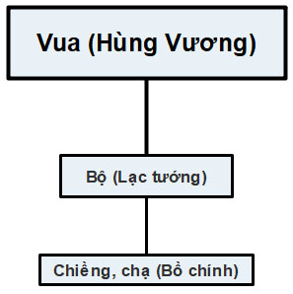
- Nhận xét: Mặc dù nhà nước Văn Lang còn rất sơ khơi nhưng nó đã đặt nền móng cho sự phát triển, đấu tranh chống giặc ngoại xâm của đất nước ta sau này.

2. Câu hỏi luyện tập 2 trang 61 sgk Cánh diều
- Trong đời sống vật chất và tinh thần của cư dân Văn Lang, em ấn tượng nội dung nào nhất. Trình bày hiểu biết của em về nội dung đó.
Gợi ý trả lời:
Trong đời sống vật chất và tinh thần của cư dân Văn Lang, em ấn tượng với hình ảnh chiếc trống đồng:
Trống đồng là một nhạc khí được sử dụng trong các lễ nghi nông nghiệp, cầu mưa thuận gió hòa, mùa màng sinh sôi, cũng như các dịp lễ hội, vui chơi, múa hát. Trống đồng cũng là vật tượng trưng cho quyền uy của các tù trưởng, thủ lĩnh, được dùng để tập hợp quần chúng, chỉ huy chiến đấu. Ngoài ra, trống đồng còn được dùng làm vật để trao đổi hàng hóa hoặc để chôn theo người chết.
Trống đồng có nhiều loại, nhưng đẹp nhất là trống đồng Ngọc Lũ được tìm thấy ở Bình Lục (Hà Nam), hiện đang được trưng bày ở Bảo tàng lịch sử Việt Nam.
Trống cao 0.63m, đường kính mặt trống là 0.80m. Trống được chia làm 3 phần: Mặt trống, tang trống và thân trống. Mặt trống thường không chờm quá tang trống, phần thân và tang trống loe ra tạo dáng cho trống đẹp và tăng sức cộng hưởng âm thanh, làm cho trống kêu vang xa.
Tang trống phình rộng, trên tang trống khắc những mũi thuyền cong, trang trí hình đầu chim, trên thuyền có những người đôi mũ lông chim, cầm cung tên, giáo mác đứng trên chòi canh như đang trong tư thế chiến đấu. Phần thân trống thắt lại, hình trụ tròn. Phần dưới là chân trống choãi ra theo hình nón cụt, giữa thân trống và tang trống có gắn hai đôi quai, tết vặn thừng dùng để khiêng trống.
Mặt trống hình tròn và không chờm quá tang trống. Được trang trí bằng nhiều lớp hoa văn khác nhau, thể hiện sinh động đời sống vật chất và tinh thần của người Việt cổ ví dụ như hình ngôi sao nhiều cánh tượng trưng cho thần Mặt Trời... Những vòng tròn đồng tâm mô tả trang phục, lễ hội, trò chơi... và những đường hoa văn trang trí tinh xảo...

3. Câu hỏi vận dụng 3 trang 61 sgk Cánh diều
- Ngày nay, những phong tục, tập quán, tín ngưỡng nào từ thời Văn Lang còn được người Việt lưu giữ?
Gợi ý trả lời:
Những phong tục, tập quán, tín ngưỡng từ thời Văn Lang còn được người Việt lưu giữ đến ngày nay đó là:
- Tục làm bánh chưng, bánh giày ngày lễ tết
- Tục thờ cúng tổ tiên, một số nơi thờ cúng các vị thần.
- Nông nghiệp gắn liền với nghề trồng lúa nước
- Chôn người chết, ăn trầu, xăm hình
- Thuật luyện kim, làm gốm...
-/-
Trên đây là toàn bộ nội dung chi tiết bài soạn sử 6 bài 12: Nhà nước Văn Lang thuộc bộ sách giáo khoa Cánh diều, hi vọng các em có thể hiểu và nắm chắc nội dung bài học hơn thông qua những lời giải chi tiết cụ thể. Chúc các em học tốt !

